- Domain task 3

Idiom | Stacked Bar Chart
What | Khu vực: Categorical  Loại phòng: Categorical  Số lượng listing: Quantitative
How | Encode  Mark: Bar  Channel:  - Pos X: Khu vực  - Pos Y: Số lượng listing  - Hue Color: Loại phòng  Manipulate  - Selection: Chọn một loại phòng để highlight trên toàn bộ biểu đồ  - Hover để xem số lượng listing của từng loại phòng trong từng khu vực Facet Có thể facet theo nhóm sức chứa nếu cần phân tích sâu hơn Reduce Sắp xếp khu vực theo tổng số listing giảm dần
Why | produce → browse, compare → summarize  Biểu đồ giúp so sánh cơ cấu nguồn cung Airbnb giữa các khu vực, đồng thời cho biết loại phòng nào chiếm ưu thế trong từng khu vực.
Scale | Main key: khu vực
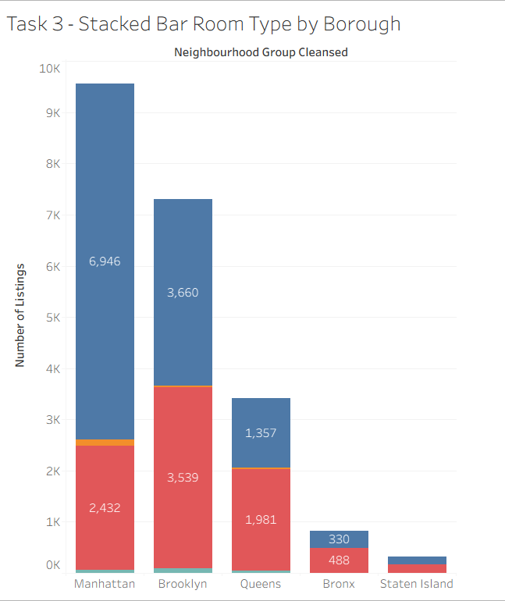

Idiom | Heat Map
What | Khu vực: Categorical  Nhóm sức chứa: Ordinal  Số lượng listing: Quantitative
How | Encode  Mark: Area  Channel:  - Pos X: Nhóm sức chứa  - Pos Y: Khu vực  - Hue Color: Số lượng listing  Manipulate  - Selection: Chọn một ô để highlight tổ hợp khu vực và nhóm sức chứa  - Hover để xem số lượng listing chi tiết Facet Có thể facet theo loại phòng Reduce Chuẩn hóa sức chứa thành các nhóm: 1–2 khách, 3–4 khách, 5–6 khách, 7+ khách
Why | produce → browse, lookup → summarize  Biểu đồ giúp xác định khu vực nào phù hợp với từng quy mô khách, ví dụ khu vực nào có nhiều listing cho cặp đôi, nhóm nhỏ, gia đình hoặc nhóm đông người.
Scale | Main key: khu vực × nhóm sức chứa

- Domain task 4

Idiom | Box Plot
What | Khu vực: Categorical  Rating: Quantitative
How | Encode  Mark: Box plot  Channel:  - Pos X: Khu vực  - Pos Y: Rating  Manipulate  - Hover để xem median, quartile, min, max và outlier  - Selection: Chọn một khu vực để xem phân phối rating chi tiết Facet Có thể facet theo loại phòng Reduce Loại bỏ listing không có rating Chỉ xét các khu vực có đủ số lượng listing để kết quả ổn định hơn
Why | produce → compare, browse → summarize  Biểu đồ giúp so sánh chất lượng dịch vụ giữa các khu vực thông qua phân phối rating, từ đó nhận diện khu vực có trải nghiệm ổn định hoặc có nhiều listing cần cải thiện.
Scale | Main key: khu vực

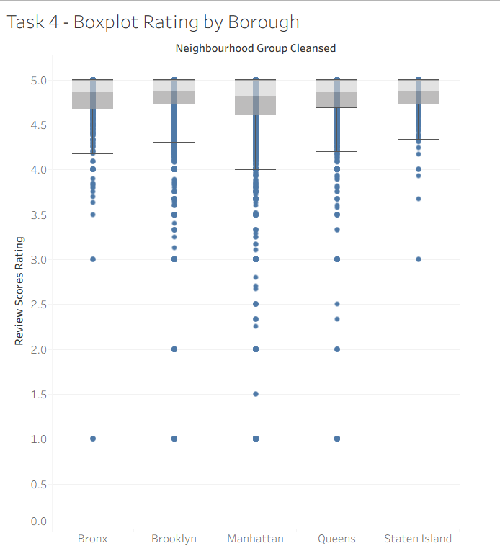

Idiom | Bubble Scatter Plot
What | Số lượng review: Quantitative  Rating: Quantitative  Reviews per month: Quantitative  Loại phòng hoặc khu vực: Categorical
How | Encode  Mark: Point / Circle  Channel:  - Pos X: Số lượng review  - Pos Y: Rating  - Size: Reviews per month  - Hue Color: Loại phòng hoặc khu vực  Manipulate  - Hover để xem listing id, rating, số lượng review, reviews per month và khu vực  - Selection: Chọn một loại phòng hoặc khu vực để highlight Facet Có thể facet theo borough để giảm nhiễu và dễ so sánh hơn Reduce Có thể dùng log scale cho số lượng review nếu dữ liệu bị lệch mạnh Lọc bỏ listing thiếu rating hoặc không có review
Why | produce → discover, compare → summarize  Biểu đồ giúp nhận diện listing vừa có rating cao, vừa có nhiều review và vẫn được khách đánh giá thường xuyên. Đây là nhóm listing có chất lượng tốt và độ tin cậy cao.
Scale | Main key: listing

